Paráfrases d(a imagem)(d)o corpo em protesto: os sentidos de feminismo(s) no foco da resistência negra

Emanuel Angelo Nascimento

Resumo: A proposta deste artigo é a de analisar a materialidade significante do corpo em cenas de protestos tomadas pelo engajamento do feminino na luta das mulheres negras pelos direitos civis e contra a segregação racial nos Estados Unidos, nos anos 60. Nesse sentido, tomo como base o dispositivo teórico da Análise do Discurso de perspectiva materialista, visando observar como o corpo negro feminino significa em diferentes espaços de luta e de resistência atravessados pelo político e pelo simbólico. Assim, considerando a ideologia como prática que afeta e faz parte do processo de significação do corpo (ORLANDI, 2012) busco lançar um olhar discursivo sobre o corpo segregado, boicotado, sobre o corpo que luta, sobre o corpo que resiste, tendo em vista as imagens do corpo na imbricação entre diferentes materialidades (LAGAZZI, 2012) produzindo determinados efeitos de sentido nos movimentos de resistência do corpo nas fronteiras com o social.

Palavras-chave: panteras negras; corpo; protestos feministas.

Les panthères noires sur les frontières entre le corps, le discours, la lutte et la résistance

Résumé: Le but de cet article est d'analyser la matérialité significative du corps dans les scènes de protestations prises par l’engagement du féminin, en pensant à la lutte des femmes noires pour les droits civils et contre la ségrégation raciale aux États-Unis dans les années 60. En ce sens, nous prenons comme base le dispositif théorique de l'analyse du discours de la perspective matérialiste, visant à observer comment le corps noir féminin signifie dans différents espaces de lutte et de résistance traversés par le politique et le symbolique. Ainsi, en considérant l'idéologie comme une pratique qui affecte et fait partie du processus de signification du corps (Orlandi, 2012), nous examinons de manière discursive le corps ségrégué, boycotté, le corps qui lutte, le corps qui résiste, au vu des images du corps dans l'imbrication entre différentes matérialités (Lagazzi, 2012) produisant certains effets de sens dans les mouvements de résistance du corps dans les frontières du et avec le social.

Mots-clés: panthères noires; corps; protestations féministes.
Introdução

Refletir sobre o corpo feminino negro, considerando a heterogeneidade e a discursividade dos/nos protestos feministas em suas diferentes ondas, demanda do analista de discurso um olhar que se (des)dobra em gestos de análise (no batimento entre descrição e interpretação) fazendo trabalhar a opacidade dos sentidos produzidos tanto no intra como no interdiscurso, principalmente, em termos de regularidade e dispersão. Destaco aqui, tal como formula Michel Pêcheux, a ideia de que as formações discursivas não são um “bloco homogêneo de regras organizadas sob a forma de uma máquina lógica” (PÊCHEUX, 1975).
Ancorado, desse modo, na perspectiva materialista da Análise do Discurso, este artigo busca lançar olhar sobre o os diferentes processos de produção do(s) sentido(s), levando em conta, sobretudo, a materialidade significante do corpo feminino negro, nas fronteiras entre o discurso, o silenciamento, a resistência, a luta e a ruptura política, partindo de um corpus constituído de imagens do corpo em cenas de protestos do feminino no interior dos movimentos políticos do(a)s Panteras Negras. Ao trabalharmos com imagens, faço trabalhar a noção de “formulação visual” (LAGAZZI, 2014a), no caso, do corpo – mobilizando, tal como afirma Orlandi (2012), a ideia de que há “uma forma histórica (e social) do corpo, se pensarmos o corpo do sujeito” (idem, p. 86). Nesse sentido, trazemos à baila o questionamento crítico e provocador de Silva & Ferreira (2017), quando as autoras reivindicam do Brasil “[...] onde estão as mulheres negras nas narrativas hegemônicas sobre os movimentos de mulheres e feministas brasileiros?” (SILVA; FERREIRA, 2017, p. 1018). Como as próprias autoras refletem, é preciso que as narrativas sacralizadas pelo discurso dominante sejam revisitadas e rediscutidas. Mais do que isso: colocadas sob o olhar e sob o desafio analítico de desconstruir evidências, a partir, por exemplo, dos protestos feministas na relação com o corpo feminino negro e na relação com corpo(s) outro(s). Para tanto, é imprescindível pensar na “relação de cada um com seu próprio corpo e seus arredores imediatos” (PÊCHEUX, 1990, p. 34), tendo em vista as lutas de mulheres negras, na década de 60, nos diferentes movimentos de resistência (d)(n)o social, a partir dos espaços atravessados pelo simbólico, pela ideologia e pela história.

Corpo e espaços de resitência: a luta das panteras negras nos EUA

Nas fronteiras dos movimentos feministas, há o corpo feminino negro que irrompe discursiva e ideologicamente produzindo determinados efeitos de sentidos, considerando, sobretudo, as condições sócio-históricas a partir das quais corpo e discurso se revelam como movimentos de resistência e de luta (social, militante e simbólica e política) sempre em movimento na relação com os sujeitos. Movimento este que se coloca nas fronteiras dos corpos, dos espaços e da memória, convocando sentidos já produzidos antes e alhures (Pêcheux, 1975) tanto sobre as mulheres negras quanto sobre o corpo feminino negro, na relação com o interdiscurso. Sendo assim, “a significação do corpo não pode ser pensada sem a materialidade do sujeito. E vice-versa, ou seja, não podemos pensar a materialidade do sujeito sem pensar sua relação com o corpo” (Orlandi, 2012, p. 83).
Desse modo, ao investir na análise da materialidade significante do corpo feminino negro na discursividade dos movimentos de luta pelos direitos civis, nos EUA, a partir dos anos 60, se faz fundamental levar em conta as condições históricas que propiciaram o engajamento das mulheres no partido dos Panteras Negras.
Os bairros negros dos Estados Unidos foram marcados pela questão da migração interna, em sua grande maioria destacada por movimentos migratórios de afro-americanos. Neste contexto, juntamente com uma economia que privilegiaria poucos em detrimento dos mais pobres provocaram grandes problemas sociais como a superlotação, a precariedade de recursos nos bairros marginalizados, fazendo surgir os chamados guetos.
Desse modo, na década de 1960, os bairros negros de Nova York foram caracterizados principalmente pela pobreza, desigualdade, marginalização, bem como a forte discriminação racial e violência pelo Estado e seus órgãos repressivos. Em resposta a este problema, surgiram movimentos de direitos sociais, manifestando-se em maior número no bairro do Harlem, que tinha um grande número de afro-americanos. Esses movimentos sociais ocorreram de diferentes formas, de forma não violenta, como diferentes greves, mas também de maneira violenta por meio de revoltas.
Baseado, desse modo, na necessidade de uma organização na comunidade negra, de autodefesa e de libertação de suas opressões, o Partido dos Panteras Negras, nominado Partido Pantera Negra para Auto-defesa (em inglês, Black Panther Party for Self-Defense), surgiu como uma organização socialista revolucionária. O partido foi fundado pelos líderes Bobby Seale e Huey P. Newton, em outubro de 1966, e a participação de mulheres militantes engajadas com as causas sociais negras e as lutas pelos direitos da mulher negra teve produziu forte influência na chamada segunda onda feminista. Nesse sentido:

[...] o termo Feminismo Negro começou a se difundir na década de 1970 a partir de mulheres negras que participaram ou testemunharam o movimento pelos direitos civis nos Estados Unidos nos anos 60. Dentre as protagonistas deste momento se encontram Rosa Park, Angela Davis, Patricia Williams. Todas demonstraram, no seu momento, que as mulheres negras tinham também a intenção de lutar por direitos e de encaminhar ações de justiça social para o grupo (ZAMBRANO, 2017, p. 59).

E mais do que isso :

[...] usar o termo “feminismo negro” posiciona as mulheres afroamericanas para examinar como a constelação particular de questões que afetam as mulheres negras nos Estados Unidos faz parte de questões de emancipação das mulheres globalmente (Davis, 1989; James; Busia, 1994) (COLLINS, 2017, p. 12)

Nesse sentido, as panteras negras viam no marxismo-leninismo uma ferramenta importante e necessária para a sua libertação, mantendo uma forte crítica ao capitalismo e ao imperialismo norte-americano. Mas também enfatizando a necessidade predominante de apoio proletário e internacionalismo, tanto em cor, gênero e classe. Um dos fundadores do partido, Hyey P. Newton, defendia, por exemplo, que o objetivo do BPP (Black Panther Party) era o de rejeitar o capitalismo em nossas comunidades e as comunidades oprimidas em todo o mundo.
Isso visava confrontar a estrutura de poder do Estado, usando programas de assistência da comunidade para garantir as necessidades básicas e como uma maneira de fortalecer a comunidade, mas, ao mesmo tempo gerando uma educação acadêmica e política, promovendo a consciência de classe, sem perdendo de vista o objetivo final: o de transformar a luta ativa em socialismo revolucionário para alcançar uma transformação estrutural da sociedade.
Assim, o feminismo existente dentro desta organização contava com a forte atuação de mulheres membros do Partido dos Panteras Negras. Elas assumiram um papel ativo e combativo na luta, sendo aproximadamente 70% da militância composta por mulheres. Da mesma forma, eles combateram práticas de assédio e de repressão do Estado. E, apesar do sexismo e da misoginia que inicialmente existiam nessa organização, o próprio empoderamento e questionamento dos participantes do partido deram lugar à liderança, posições iguais, voz e participação nos espaços organizacionais e públicos. No início dos anos 70, por exemplo, a organização era formada por mulheres como Kathleen Cleaver, Assata Shakur, Elaine Browne e Angela Davis. As feministas negras passaram a lutar fortemente por seus direitos, incluindo o controle de sua fertilidade. Tiveram um papel ativo, tornando-se líderes locais e representantes públicos das panteras negras. Angela Davis, em seu livro Women, Race and Class, de 1981, nos mostra muitos exemplos de mulheres negras norte-americanas que juntas, unidas pela causa social negra em questão foram capazes de promover mudanças, de resistir aos seus inimigos e de se libertarem de opressões.
Audre Lorde, uma das ativistas afro-americanas de grande influência nas teorias feministas, refletiu, por exemplo, sobre os impasses que atravessavam a condição da mulher negra na sociedade dos EUA frente aos movimentos feministas de sua época. Nesse sentido, Lorde (1984, p. 112) questiona:

[...] se a teoria feminista estadunidense não necessita explicar as diferenças que existem entre as mulheres, nem as diferenças que são o resultado de nossa opressão, então como explicar o fato de que as mulheres que limpam sua casa e cuidam de seus filhos, enquanto você assiste a congressos sobre teoria feminista, sejam na maioria pobres e mulheres de cor? Que teoria respalda o feminismo racista?

Desse modo, o feminismo negro emergiu como uma necessidade de libertação das mulheres como resultado da opressão sofrida por negras pelo estado capitalista e patriarcal, contra a violência racial e de gênero. Nesse sentido, o corpo do feminino no feminismo negro passou a ocupar diferentes espaços de luta e de resistência política, assumindo posições de protagonismo E, pensando, no lugar da mulher negra na sociedade norte-americana da época, o feminismo negro surge, segundo Moreira (2016 apud JORGE, 2016), como uma demanda das mulheres negras que questionaram a ideia universal do feminismo de mulheres brancas de classe média. Isto nos permite pensar não apenas sobre as representações do corpo feminino negro historicamente construído, mas também refletir sobre “o espaço de memória de um corpo socio-histórico de traços discursivos, atravessado de divisões heterogêneas, de rupturas e de contradições” (PÊCHEUX, 1984, p. 317).
O boicote ao corpo feminino negro na tensividade do social

Meu ponto de entrada para as análises que faço neste artigo é o da questão do boicote ao corpo feminino negro na tensividade do social durante os movimentos em luta pelos direitos civis, nos Estados Unidos, nos 60. Faço um recorte de uma SD – Sequência Discursiva visual de três imagens cuja relação parafrástica busca mostrar a marcas de regularidade do corpo na relação com o corpo outro que o boicota.
Tomo aqui três imagens de militantes negras norte-americanas sendo detidas por policiais e sendo flagradas pelo espectro da câmera que produz um enquadramento do momento de conflito e de tensão entre diferentes sujeitos interpelados no/pelo interdiscurso, confrontando, de um lado, a presença de autoridades policiais exercendo a força, de outro lado, contra o corpo das militantes.
No primeiro material de análise levantado (cf. figura 1), temos a imagem de Patricia Stevens Due, uma das principais ativistas afro-americanas dos direitos civis nos Estados Unidos, especialmente em seu estado natal, Flórida. Junto com sua irmã Priscilla e outros treinados em protesto não violento pelo CORE, Patricia passou 49 dias em uma das primeiras prisões do país, recusando-se a pagar uma multa por sentar em um balcão de almoço white only (somente para brancos, em inglês) do restaurante Woolworth, em Tallahassee, na Flórida, em 1960. Seus olhos foram danificados pelo gás lacrimogêneo usado pela polícia em estudantes marchando para protestar contra essas prisões, e ela passou a usar óculos escuros para o resto de sua vida. Ela atuou em muitos cargos de liderança no CORE e na NAACP, lutando contra lojas, ônibus, teatros, escolas, restaurantes e hotéis segregados, protestando contra leis injustas e liderando um dos mais perigosos esforços de registro de eleitores no país no norte da Flórida.
Quando Patricia tinha 13 anos, ela e sua irmã Priscilla começaram a lutar contra a segregação, insistindo, por exemplo, em serem servidas na janela “somente para brancos” do restaurante local “Dairy Queen”. Durante o verão de 1959, as irmãs participaram de uma oficina de resistência não violenta organizada pelo Congresso de Igualdade Racial (CORE). Em 12 de março de 1960, dezenas de estudantes da FAMU e da Universidade Estadual da Flórida que participaram de protestos na McCrory e na Woolworth foram presos. Mil estudantes começaram a marchar do campus da FAMU para o centro de Tallahassee, mas foram detidos por agentes da polícia com gás lacrimogêneo. À frente da marcha, Patricia estava com uma lágrima no rosto e sofreu danos permanentes nos olhos.

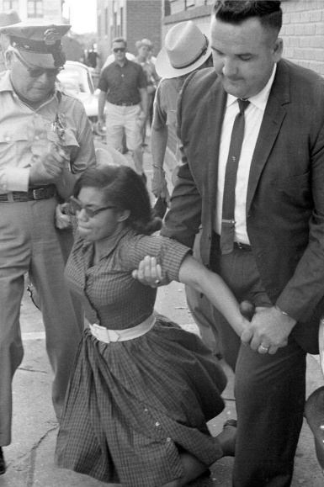
Figura 1. Policiais detêm a militante negra Patricia Stevens Due em Tallahassee, na Flórida, em 1963. Fonte: Florida Photographic Collection (1963).

Nessa primeira imagem (cf. figura 1), observamos Patricia Stevens Due sendo arrastada por agentes de segurança norte-americanos durante protesto de estudantes em frente ao segregado Teatro da Flórida, em 30 de maio de 1963. Aqui há a questão da contradição e do equívoco em funcionamento pelos sentidos produzidos pela força policial, que ao invés de servir de proteção àquela que luta contra a violência aos negros e luta pela igualdade e de direitos das mulheres, acaba, por fim, utilizando-se da força de seu corpo para provocar mais violência (e não proteção). Mulher e corpo feminino negro entram em conflito com o corpo do homem branco. O efeito de sentido de resistência de Due que tensiona os seus braços e não se rende, nem se entrega diante da força opressora dos punhos brancos. Além disso, este corpo outro (tomado pelas posições-sujeito das autoridades policiais) representa, nesse sentido, o papel da força dominante à qual Althusser (1970) chama de Aparelho Repressivo de Estado, e aqui identificado na tentativa de silenciamento do corpo feminino negro em protesto.
Há, de um lado, o corpo (masculino) que imprime a força pela violência, no movimento de conter o protesto da feminista. De outro lado, há o corpo da feminista que sofre o boicote de seu protesto, e que resiste, porém, tendo os seus braços presos para trás, à força, pelas mãos do outro (os agentes policiais), tendo restringidas a sua liberdade de expressão e a sua atuação dentro do direito de se manifestar politicamente. O corpo se inscreve a partir de/em uma composição visual cujos limites intra e interdiscursivos são importantes de serem analisados no processo de estruturação do conflito e da tensividade (d)(n)o social. Corpo autoritário e corpo em protesto entram em combate, deslizando para outros sentidos de opressão e de luta pela liberdade. Conter o protesto desliza metonimicamente para o sentido de conter parte do protesto (que é o corpo). A individualidade e a individuação de corpo do sujeito (manifestante) colocam-se nas fronteiras discursivas e ideológicas de repressão ao feminismo.
Além disso, pensando o acontecimento da estrutura nas composições visuais, tal como propõe Lagazzi (2014a), é possível observar, ainda, a partir dessa primeira imagem, como a formulação visual se desdobra em diferentes imagens do sujeito no social. Metaforicamente, verifica-se como ela projeta no objeto em foco os sentidos recalcados em condensação – sendo assim, notamos, a partir dessas cenas, uma relação de alteridade pelo processo de deriva. Metonimicamente, ainda de acordo com Lagazzi (2014b), a imagem marca a falta no deslize dos sentidos pela reiteração do close do objeto em foco. Há, nesse espectro, um corpo que irrompe, que insurge no protesto feminino negro e cuja imagem parafrasticamente desliza para outros sentidos convocados pela memória (por exemplo, da escravidão, da segregação racial) – e há o boicote desse corpo e desse protesto no social, ressaltando a tensão e o conflito nessa relação entre o intra e o interdiscurso. É fundamental também destacar as diferentes posições ocupadas pelos sujeitos, indicando sentidos interpelados pela memória e construídos socialmente. Tal como reflete Eni Orlandi (1992, p. 20), “sujeito e sentido se constituem mutuamente, pela sua inscrição no jogo das múltiplas formações discursivas (que constituem as distintas regiões do dizível para os sujeitos)”. Há o corpo dos sujeitos que se colocam, através das autoridades policiais, como aparelhos repressivos de Estado. E há o corpo que funciona como suporte do discurso feminino negro ocupando a posição sujeito manifestante, mulher e negra.
Na análise que aqui busco empreender das imagens do corpo em cenas de protestos de mulheres engajadas politicamente enquanto manifestantes Panteras Negras, observamos como este corpo negro se coloca nas fronteiras entre diferentes espaços de protesto. Espaços ocupados pelo corpo e espaços de luta, de boicote de resistência convocados nas fronteiras do sentido. Espaços que se abrem para sentidos demandados pelo gesto (de tensionar, de arrastar e de deter pelos braços e pelos punhos). O corpo negro no confronto com o corpo branco se (re)formula e se (res)significa ideologicamente, ressaltando os modos de funcionamento do corpo enquanto suporte discursivo do femini-n/sm-o, no trabalho do político com o simbólico, tomados pela historicidade dos sentidos que ali se materializam.
Olhar, desse modo para o corpo pelo viés da Análise do Discurso, demanda do analista um gesto, no batimento entre descrição e interpretação, um olhar que leve em conta o trabalho do simbólico com o político. Tal como nos elucidam muito bem Barbosa Filho & Baldini (2018) isso se deve:
[...] sobretudo, pelo fato de que a relação da Análise do Discurso com o materialismo histórico implica, desse modo incontornável, uma relação com o político, com as relações contraditórias e litigiosas que envolvem os sentidos em uma formação social marcada pela divisão (BARBOSA FILHO & BALDINI, 2018, p. 7).

Nesse sentido, a divisão de classes, a questão racial e de gênero, a divisão entre negros e brancos, corpo feminino e o corpo outro vai produzindo sentidos interpelados ideologicamente e colocados no movimento sempre constante da história.
Pensando nas determinações históricas de produção do sentido, no caso, em torno da segunda imagem do material que aqui trago para análise, é inevitável não pensar nas formações sociais marcadas por essa divisão social. Os diversos espaços públicos segregacionistas dos anos 60, nos Estados Unidos, destacam com grande força a questão do racismo contra negros. Temos o exemplo dos protestos de Nashville (EUA), ocorridos entre 13 de fevereiro e 10 de maio de 1960, que fizeram parte de uma campanha de ação direta não-violenta para acabar com a segregação racial nos balcões de almoço no centro de Nashville, no Tennessee. A campanha sit-in (protesto sentado), coordenada pelo Nashville Student Movement (Movimento estudantil de Nashville) e pelo Nashville Christian Leadership Council (Conselho de liderança cristã de Nashville), foi notável por sua ênfase na não-violência disciplinada. Era parte de um movimento mais amplo que se espalhou pelo sul dos Estados Unidos, na esteira dos protestos em Greensboro na Carolina do Norte.
Durante a campanha sit-in de Nashville, os assentos foram encenados em várias lojas no distrito comercial central. Os participantes sentados, que consistiam principalmente de universitários negros, eram muitas vezes agredidos verbal ou fisicamente por espectadores brancos. Apesar de sua recusa em retaliar, mais de 150 estudantes acabaram sendo presos por se recusarem a desocupar os balcões das lojas quando solicitados pela polícia. No julgamento, os estudantes foram representados por um grupo de 13 advogados, liderados por Z. Alexander Looby. Em 19 de abril, a casa de Looby foi bombardeada, embora ele tenha escapado ileso. Mais tarde naquele dia, quase 4.000 pessoas marcharam para a prefeitura para confrontar o prefeito Ben West sobre a escalada da violência. Quando perguntado se ele acreditava que os balcões de almoço em Nashville deveriam ser dessegregados, West concordou que deveriam. Após negociações subsequentes entre os donos das lojas e os líderes dos protestos, um acordo foi alcançado durante a primeira semana de maio. Em 10 de maio, seis lojas do centro da cidade começaram a atender clientes negros nos balcões de almoço pela primeira vez.
Embora a campanha inicial tenha desregistrado com sucesso os balcões do centro da cidade, vários sit-ins (protestos sentados) e piquetes contra outras instalações segregadas continuaram até a aprovação da Lei dos Direitos Civis de 1964, que terminou com a segregação legalmente sancionada em todo o país. Muitos dos organizadores dos sit-ins de Nashville se tornaram líderes importantes no movimento pelos direitos civis. Desse período de luta pelos direitos civis temos a imagem (cf. fig.2) de Bertha Gilbert, uma manifestante negra sendo detida por agentes de segurança nas ruas de Nashville, em 6 maio de 1964.

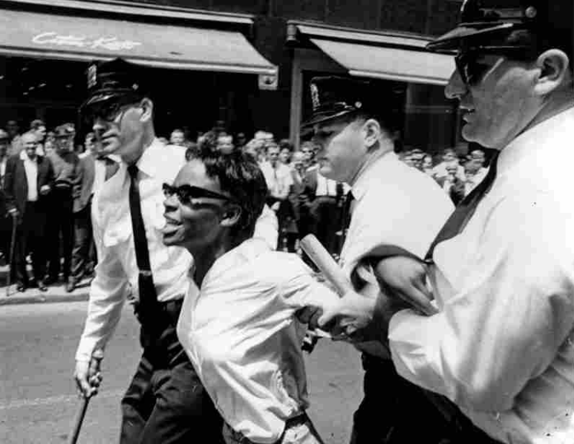

Figura 2. Bertha Gilbert sendo detida por agentes de segurança nas ruas de Nashville, Tennessee, em 1964. Fonte: Associated Press (1964).

O engajamento político e ideológico do corpo feminino negro ocupando os espaços públicos na luta pelos direitos civis e das mulheres, nos Estados Unidos, permite observar como o corpo em suas projeções enquanto suporte de discurso é tomado pela segregação como forma de relação que possibilita “condições de produção específicas que produzem, nos furos da ideologia, também formas de resistência que têm sua materialidade, sua historicidade” (ORLANDI, 2012, p. 233).
Pensar no corpo e nas projeções deste corpo demandadas pela captura da imagem de corpos ao fundo de espectadores, e no enquadramento em foco dado pelo confronto do corpo negro com o corpo outro (reiteradamente branco, opressor, segregador e violento) também permite observar como a questão do corpo se coloca nesse movimento parafrástico que desliza da imagem (cf. figura 1) de Patricia Stevens Due sendo arrastadas pelas calçadas do Teatro da Flórida em 1963 para a imagem de Bertha Gilbert sendo detida da mesma forma pelos braços e punhos brancos de agentes policiais. Aqui a memória se atualiza no confronto com sentidos produzidos antes e em outro lugar. Nessa perspectiva é que Lagazzi (2013, p. 110) considera “o investimento no processo de deslinearização da imagem um caminho analítico discursivo produtivo, que pode ainda contribuir significativamente para a abordagem da imagem na relação entre sua materialidade significante e a história”.
Na terceira imagem que aqui trago, é também possível observar o momento em que policiais de Birmingham, no Alabama, prendem, em frente ao Teatro Carver, a estudante negra Mattie Howard, da High School Parker.

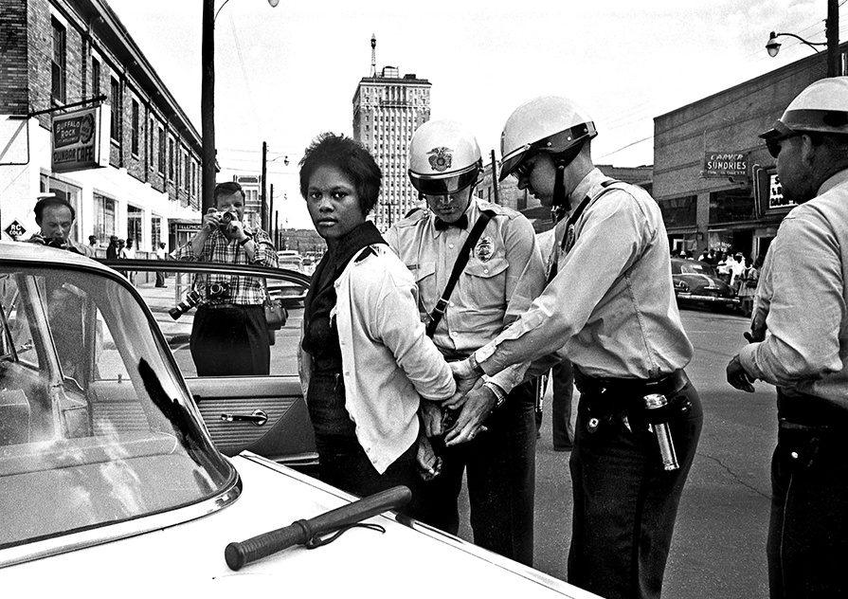
Figura 2. Policiais detendo a estudante negra Mattie Howard, em 1963, em frente ao Carver Theatre, no Alabama. Fonte: Birmingham News (1963).

Os jovens tornaram-se parte integrante do movimento pelos direitos civis, quando o plano era que os estudantes de faculdades e colégios se manifestassem, mas muitos vieram com seus irmãos e irmãs mais novos. A prisão de Howard ocorreu durante o dia 6 de maio de 1963 e as fotos de sua prisão apareceram em várias publicações fora do Alabama.
Analisando esta imagem da prisão de Mattie Howard, observa-se o corpo detido cuja imagem parafrasticamente desliza para outros sentidos convocados pela memória, a partir da qual se atualizam os sentidos de boicote ao corpo feminino negro no social, ressaltado a tensão e o conflito nessa relação entre o intra e o interdiscurso. Os processos de identificação dos sujeitos se dão, nesse sentido, pelo entrecruzamento dos processos metafórico e metonímico. Assim, enquanto materialidade significante, as formulações visuais do corpo negro feminino, em cenas prototípicas (LAGAZZI, 2015) de protestos políticos das panteras funcionam como um dispositivo, bem como um “operador da memória social” (PECHEUX, 1984) e da memória discursiva.
Fazendo, desse modo, trabalhar as noções de paráfrase e polissemia ancoradas na Análise de Discurso a partir de um desdobramento proposto por Eni Orlandi à abordagem de Pêcheux, é preciso, sobretudo, compreender, tal como a própria Orlandi (1999) nos elucida, afirmando que os processos parafrásticos operam com o espaço do dizível, da memória. Nesse sentido é que:

[...] a paráfrase é a matriz do sentido, pois não há sentido sem repetição, sem sustentação no saber discursivo, e a polissemia é a fonte da linguagem uma vez que ela é a própria condição de existência dos discursos, pois se os sentidos – e os sujeitos – não fossem múltiplos não haveria necessidade de dizer. A polissemia é justamente a simultaneidade de movimentos distintos no mesmo objeto simbólico (ORLANDI, 2012, p. 38).

No entrelaçamento, portanto, das imagens analisadas, o processo parafrástico nos permite observar os modos como o corpo feminino negro se coloca nas fronteiras entre a luta e a resistência (o olhar de Mattie Howard para a câmara e o rosto levantado sendo flagrado pelas câmeras produzem um efeito de enfrentamento, cuja envergadura é sustentada pelo corpo ereto). Como consequência, a imagem e o acontecimento discursivo dos protestos e das lutas de resistências das Panteras Negras, nos EUA, colocam em jogo a ideologia feminista negra significando na relação entre a materialidade histórica e discursiva, que convoca forças do político interpeladas pela ideologia da luta negra.
Assim, diferentes formas de o corpo do femini-n/sm-o lutar e resistir pelos direitos de homens e mulheres negras (como outrora presente em 28 de agosto de 1963, na Marcha sobre Washington, liderada por Martin Luther King e outros protagonistas negros) se atualizam na/pela memória do discurso dos/das Panteras. Atualidade e memória, nesse sentido, intervêm “para enquadrar implicitamente a situação no espaço” (ACHARD, 1999 [1984], p. 12). Os sentidos já ditos n(d)os protestos negros na (ao longo) da História constituem-se de importantes elementos que se estruturam, se dispersam, se estabilizam e se atualizam em uma rede de formulações que se colocam nas tramas da significação. Os efeitos de sentido de tensão e de conflito produzidos no/pelo interdiscurso interpelam, neste caso, aquilo que Lagazzi (2013, p. 110) chama de “uma discursivização que fala da equivocidade das formulações visuais do corpo se desdobrando em diferentes imagens do sujeito” e que “fala da tensão entre o sujeito e as condições que o boicotam no social” (idem, p. 110).

Considerações finais

Diante, portanto, das análises das imagens do corpo feminino negro inscrito historicamente nos movimentos de luta pelos direitos civis nos EUA, na década de 60, observamos como as panteras negras e a materialidade significante do corpo em protesto na discursisvidade dos movimentos feministas negros atualizam sentidos em torno da relação mulher-corpo-racismo-sociedade. Nessa perspectiva, ao retomar a relação parafrástica e polissêmica das imagens pela remissão do intra ao interdiscurso, a análise do objeto em foco ressaltam os sentidos que desliziam produzindo e condensando efeitos de tensividade e de conflito do corpo negro no confronto com o corpo outro (branco). Essa relação de alteridade en(tre)laça-se à memória e explicitam os sentidos de racismo, de violência contra a mulher e contra ao corpo negro em uma sociedade segregacionista. As imagens das detenções de Patricia Stevens Due, na Flórida, de Bertha Gilbert, no Tennessee, e de Mattie Howard, no Alabama, destacam as posições-sujeito mulher-negra e manifestante que as forças de dominação e opressão, bem como os aparelhos repressivos de Estado tentam silenciar pelo boicote ao corpo a mulher-negra que quer liberdade, a mulher negra que luta pela igualdade de direitos, que luta contra o racismo, contra a segregação e contra a discrimação. Desse modo, ao negar, boicotar e interditar o corpo feminino negro produz-se um silenciamento que afirma uma posição patriarcal, machista e segregadora e que se coloca nas fronteiras do acontecimento discursivo na relação com a história.
Nesse sentido, a imbricação entre as materialidades significantes em jogo (o corpo negro feminino, as imagens desse corpo) a partir da discursividade dos protestos engajados ao movimento panteras negras nos EUA destaca a corporalidade que se coloca nas fronteiras dos gestos (de arrastar, conter, segurar pelos braços, segurar com os punhos [brancos] os punhos negros). Estes sentidos, que transcendem as fronteiras do corpos e dos espaços por eles ocupados, se constitui como ruptura e resistência. O corpo, desse modo, se coloca em jogo em cenas prototípicas de boicote ao protesto do feminino negro pelo corpo enquanto suporte de discurso, e cuja especificidade marca limites intra e interdiscursivos sensíveis, importantes de serem analisados no processo de estruturação do conflito e da tensividade (d)(n)o político no social.
REFERÊNCIAS
ACHARD, P. Memória e produção discursiva do sentido. In: ACHARD, P.; PÊCHEUX, M. et al. Papel da memória. Trad. José Horta Nunes. Campinas: Pontes, 1999 [1984].
ALTHUSSER, L. Idéologie et appareils idéologiques d'État. La Pensée, n. 151, p. 3-38, juin, 1970.
BARBOSA, F. R.; BALDINI, L. J. S. Prática política e materialidades. In: _______. (Org.). Análise de discurso e materialismos: prática política e materialidades. Campinas: Pontes, v. 2, p. 7-8, 2018.
DAVIS, A. Women, race and class. New York: Random House, 1981.
COLLINS, P. H. O que é um nome? Mulherismo, feminismo negro e além disso. Cadernos Pagu, Campinas, n. 51, 2017.
JORGE, T. Nubia Regina Moreira: Elas lutam e resistem. Correio Popular, 11jun, 2016.
LAGAZZI, S. Materialidade e imbricação: o dispositivo analítico discursivo em foco. Encontros Discursivos (EnDis), 2012.
________. A imagem do corpo no foco da metáfora e da metonímia. REDISCO – Revista Eletrônica de Estudos do Discurso e do Corpo, v. 2, n. 1, p. 104-110, 2013.
________. Metaforizações metonímicas do social. In: ORLANDI, E. (Org.). Linguagem, sociedade, políticas. Campinas: RG Editores, p. 105-112, 2014a.
________. A deslinearização em diferentes materialidades significantes. In: XXIX Encontro Nacional da ANPOLL, GT de Análise do Discurso. Florianópolis: UFSC, 2014b.
________. Paráfrases da imagem e cenas prototípicas: em torno da memória e do equívoco. In: Giovanna Flores; Nádia Neckel; Solange Gallo. (Org.). Análise de discurso em rede: Cultura e Mídia. Campinas: Pontes, v. 1, p. 177-189, 2015.
LORDE, A. Sister outsider: essays and speeches. Berkeley: Crossing Press, 1984.
ORLANDI, E. As formas do silêncio: no movimento dos sentidos. Campinas: Ed. Unicamp, 1992.
________. Análise de discurso: princípios e procedimentos. Campinas: Pontes, 1999.
________. Discurso em Análise: sujeito, sentido, ideologia. 2. ed. Campinas: Pontes, p. 83-96, 2012.
PÊCHEUX, M. Les vérités de la Palice. Paris: Maspero, 1975.
________. Rôle de la mémoire. In: ACHARD, P.; GRUENAIS, M. P.; JAULIN, D. (Éds). Histoire et Linguistique, Actes de la table ronde « Langage et Societé ». Paris: Editions de la Maison des Sciences de l’Homme, 28-29-30 avril 1983, p. 261-267, 1984.
________. O discurso: estrutura ou acontecimento? Campinas: Pontes, 1990.
SILVA, T. O. G.; FERREIRA, G. S. E as mulheres negras? Narrativas históricas de um feminismo à margem das ondas. Revista Estudos Feministas, Florianópolis, v. 25, n. 3, p. 1017-1033, 2017.
Zambrano, C. G. Mulheres negras em movimento: ativismo transnacional na América Latina (1980-1995). 2017. 244 f. Dissertação (Mestrado em Sociologia) – Faculdade de Filosofia, Letras e Ciência Humanas, Universidade de São Paulo, São Paulo, 2017.

Mestrando em Linguística pelo Instituto de Estudos da Linguagem (IEL) da Universidade Estadual de Campinas. E-mail: emanuellangelo@yahoo.com.br

